Univerzitet Crne Gore
ARHITEKTONSKI FAKULTET U PODGORICI
Kandidat _________________________

Predmet: KONSTRUKTIVNI SISTEMI 1
(Zidane I BETONSKE konstrukcije)
Provjera znanja: I kolokvijum, 14.maj 2020.

Zadatak 1.

Za četvorospratnu armiranobetonsku konstrukciju čija je osnova prikazana na slici potrebno je uraditi sledeće:

- Odrediti debljinu AB ploče (POS 101,102,103), dimenzije AB greda (POS G1 i POSG2) i dimenzije stuba POS S2.
- Izvršiti analizu opterećenja za grede POS G1 i POSG2.
- Dimenzionisati gredu POS G2 na savijanje za mjerodavno opterećenje (odrediti potrebnu količinu armature za prijem momenata savijanja). Usvojiti minimalnu poprečnu armaturu.
- Prikazati plan armature u poprečnom i podužnom presjeku u pogodnoj razmjeri.

Ulazni podaci: beton C30/35, armatura B500

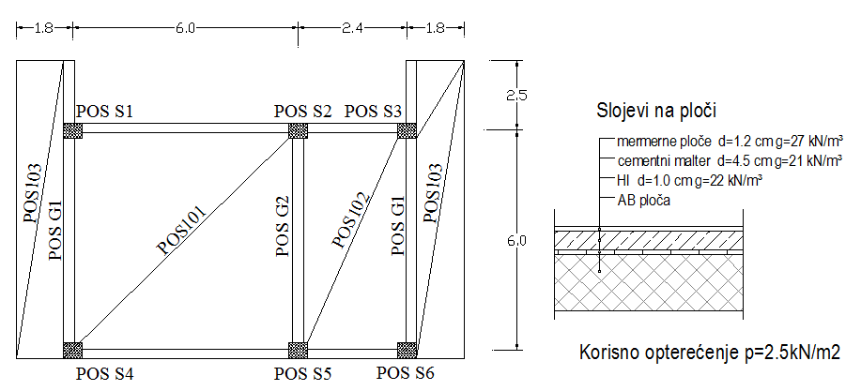

Predmetni nastavnik : Dr Željka Radovanović, dipl. inž. građ.

